23 декабря, в предверии каникул, была проведена беседа с учениками по правилам безопасносной жизнедеятельности учащихся во время каникул:

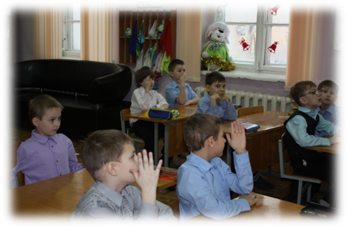

- правила дорожного движения;
- использование учениками светоотражающих элементов;
- правила поведения при катании с горки и на льду водоемов;
- правила общения с неизвестными людьми в школе и на улице;

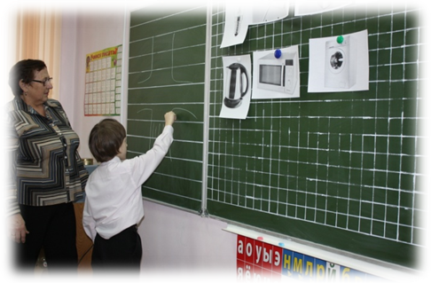

- правила пользования электроприборами в школе и в быту.

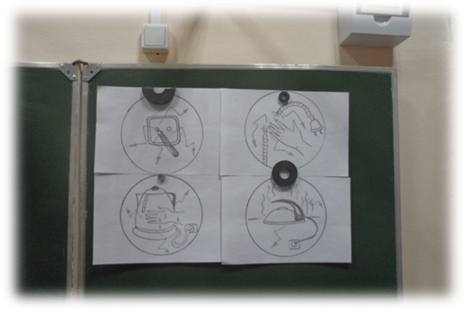
По карточкам-схемам озвучили и запомнили с ребятами стихотворение по правилам электробезопасности:

Гвоздики и пальчики
в розетку не вставлять.
Электричество опасно –
это каждый должен знать.

Информацию подготовила: Павлинская Г.В. зам. директора по БЖ
Фото: Шнитко Е.С.

